Муниципальное бюджетное учреждение муниципального района Приволжский Самарской области
«Централизованная библиотечная система»
16+

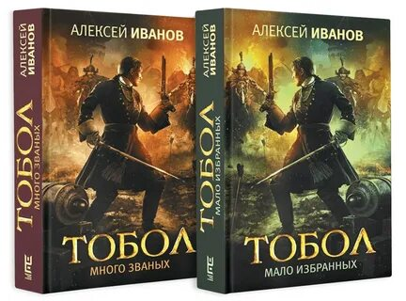

2022
«Тобол» — исторический роман российского писателя Алексея Иванова, впервые изданный в 2018 году. Он состоит из двух книг: «Тобол. Много званых» и «Тобол. Мало избранных». Действие романа происходит в Сибири в начале XVIII века.
Иванов Алексей Викторович. Тобол : роман : [в 2 кн.]. Кн. 1 : Много званых / Иванов Алексей Викторович ; художник Юрканцев Е. Н. - Москва : АСТ : Редакция Елены Шубиной, 2019. - 702, [2] с. - (Новый Алексей Иванов). - Текст : непосредственный. - 16+.
Роман-пеплум. В эпоху великих реформ Петра I «Россия молодая» закипела даже в дремучей Сибири. Нарождающаяся империя крушила в тайге воеводское средневековье. Народы и веры перемешались. Пленные шведы, бухарские купцы, офицеры и чиновники, каторжники, инородцы, летописцы и зодчие, китайские контрабандисты, беглые раскольники, шаманы, православные миссионеры и воинственные степняки джунгары – все они вместе, враждуя между собой или спасая друг друга, творили судьбу российской Азии. «Тобол. Много званых» – первая книга романа.
Иванов Алексей Викторович. Тобол : роман : [в 2 кн.]. Кн. 2 : Мало избранных / Иванов Алексей Викторович ; художник Юрканцев Е. Н. - Москва : АСТ : Редакция Елены Шубиной, 2019. - 827, [5] с. - (Новый Алексей Иванов). - Текст : непосредственный. - 16+.
«Тобол. Мало избранных» — вторая книга романа-пеплума Алексея Иванова «Тобол». Причудливые нити человеческих судеб, протянутые сквозь первую книгу романа, теперь завязались в узлы.
Реформы царя Петра перепахали Сибирь, и все, кто «были званы» в эти вольные края, поверяют: «избранны» ли они Сибирью? Беглые раскольники воздвигают свой огненный Корабль — но вознесутся ли в небо души тех, кто проклял себя на земле? Российские полки идут за золотом в далёкий азиатский город Яркенд — но одолеют ли они пространство степей и сопротивление джунгарских полчищ? Упрямый митрополит пробивается к священному идолу инородцев через сопротивление таёжных демонов. …Истории отдельных людей сплетаются в общую историю страны.
Иванов Алексей «Тобол» : рекомендательная закладка / МБУ «ЦБС» ; составитель Н.Е. Никитина. - Приволжье : [б.и.], 2022. - 2 с. – Текст : непосредственный. – 16 +
© Н.Е. Никитина

